商品英文名 | 藥品含量 |  | 健保價/單位劑型
Acyclovir Tablets  (Virless)  醫令OZOV | Acyclovir 800mg(Zovirax)高劑量 |  | 健保碼：■ 有 無  AC39368100  108.03.01-迄今  ■ 健保價 13.2-  □ 自費價 100元/粒
Acyclovir Tablets  (Virless)  醫令OZOV | 商品中文名 | 包裝
Acyclovir Tablets  (Virless)  醫令OZOV | 剋疱錠  800公絲 | 100粒/瓶
藥品外觀 |  | 廠商資料:永信藥品工業股份有限
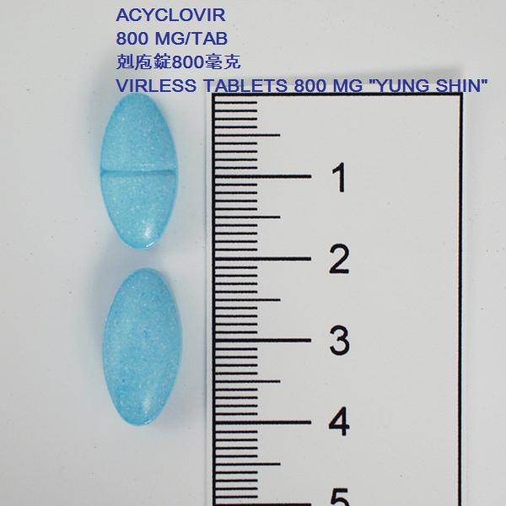  外觀：藍色紡錘形/一面中間有刻痕 |  | 藥品許可證字號:衛署藥製字第039368號
本院相同之藥: 醫令OZOV
Zovirax 200mg/Tab(無健保)
用完更換成800mg/Tab
 |  | ATC代碼: J05AB01
衛福部核准適應症:
帶狀疱疹病毒引起之感染、單純疱疹病毒引起之皮膚及粘膜感染、預防骨髓移植及白血病所引起之免疫不全病人之單純疱疹感染、復發性單純疱疹感染之抑制、水痘之感染。
用法:全身性抗疱疹病毒劑 ，請參閱附件
帶狀疱疹：一次一粒、一天五次、七天
單純疱疹：一次一粒、一天三次、兩天
or
一次半粒、一天三次、五天
一次一粒、一天二次、五天
水痘：2歲↑(40kg以下):20mg/kg，一天四次、五天
2歲↑(40kg以上):800mg ，一天四次、五天
副作用:最常見的為﹕噁心/嘔吐（7％）。其它可能副作用包括﹕腹瀉﹑疲倦﹑眼花目眩﹑腹痛﹑厭食﹑頭痛。
給付規範：不限疱疹發疹部位，皆可申報，限七天

